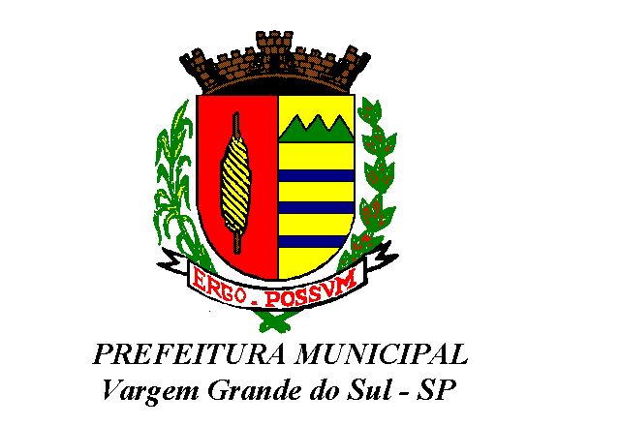

PROJETO DE LEI

Dispõe sobre o Plano Plurianual de governo do Município, para o período de 2026 a 2029.

O Prefeito Municipal de Vargem Grande do Sul, Estado de São Paulo, usando de suas atribuições legais:

Faço saber que a Câmara Municipal decreta e eu sanciono a seguinte Lei:

Art. 1º Esta lei institui o Plano Plurianual do Município de Vargem Grande do Sul para o período 2026 a 2029, em cumprimento ao disposto no art. 165, § 1º, da Constituição Federal, Lei Complementar n.º 101, de 04 de maio de 2000 e Lei Orgânica do Município de Vargem Grande do Sul.

Parágrafo único. Acompanham a presente lei e ficam fazendo parte integrante desta os anexos a seguir:

I – Anexo I - Fontes de Financiamentos dos Programas de Governo;
II – Anexo II - Despesas por Programa de Governo;
III – Anexo III - Despesas por Unidade Orçamentária;
IV – Anexo IV - Despesas por Função e Subfunção; e
V – Anexo V - Analítico de Programas de Governo.

Art. 2º Acompanham, ainda, a presente lei o Anexo V – Descrição dos Programas Governamentais e Anexo VI – Unidades Executoras e Ações Voltadas ao Desenvolvimento do Programa Governamental, que ficam fazendo parte integrante da Lei n.º 5.112, de 18 de junho de 2025, que dispõe sobre as diretrizes orçamentárias para elaboração e execução da lei orçamentária para o exercício financeiro de 2026.

Art. 3º O Plano Plurianual de Governo foi elaborado observando as seguintes diretrizes para ação do Governo Municipal:

I - garantir o direito e acesso a programas de habitação popular à população de baixa renda, de modo a materializar a casa própria;

II - garantir aos alunos das escolas municipais melhores condições de ensino, para reduzir o absenteísmo;

III - criar condições para o desenvolvimento socioeconômico do Município, inclusive com o objetivo de aumentar o nível de emprego e melhorar a distribuição de renda;

IV - realizar campanhas para solução de problemas sociais de natureza temporária, cíclica ou intermitente, que possam ser debelados ou erradicados por esse meio;

V - integrar a área rural e certas áreas periféricas, ainda à margem de melhoramentos urbanos;

VI - integrar os programas municipais com os do Estado e os do Governo Federal;

VII - intensificar as relações com os Municípios vizinhos, a fim de se dar solução conjunta a problemas comuns.

Art. 4º A exclusão ou a alteração de programas constantes desta lei ou a inclusão de novos programas serão propostas pelo Poder Executivo, por meio de projeto de lei específico.

Parágrafo único. Fica o Poder Executivo autorizado a introduzir modificações no presente plano plurianual, no que respeitar aos objetivos, às ações e às metas programadas para o período abrangido, nos casos de:

I - alteração de indicadores de programas;

II - Inclusão, exclusão ou alteração de ações e respectivas metas, exclusivamente nos casos em que tais modificações não envolvam aumento nos recursos orçamentários.

Art. 5º Os valores estabelecidos para as ações previstas neste Plano são estimativos, não se constituindo em limites à programação das despesas expressas nas leis orçamentárias e em seus créditos adicionais.

Art. 6º Esta lei entra em vigor na data de sua publicação.

Prefeitura Municipal de Vargem Grande do Sul, de de 2025.

CELSO LUIS RIBEIRO

JUSTIFICATIVA

Submetemos à apreciação desta Egrégia Casa Legislativa, o Plano Plurianual de governo do Município de Vargem Grande do Sul, para o período de 2026 a 2029, em cumprimento ao disposto no artigo 165, § 1º da Constituição Federal, promulgada em 05 de outubro de 1.988, Lei Complementar n.º 101, de 04 de maio de 2000 e a Lei Orgânica deste Município.

São partes integrantes do Plano Plurianual, os anexos a seguir:

- Anexo I – Fontes de Financiamentos dos Programas de Governo;
- Anexo II - Despesas por Programa de Governo;
- Anexo III – Despesas por Unidade Orçamentária;
- Anexo IV – Despesas por Função e Subfunção; e
- Anexo V – Analítico de Programas de Governo.

Os programas e ações que compõem o Plano Plurianual contemplam melhoria na qualidade e eficiência do serviço público, obtenção de recursos estaduais e federais para novas obras, fomento para instalação de novos empreendimentos que gerem renda para o município e empregos aos munícipes.

A presente matéria norteará a Administração deste município nos próximos quatro anos, garantindo a continuidade das ações, em observância as diretrizes, metas e objetivos traçados pelo Governo Municipal no atendimento das demandas da população.

Importante enfatizar que não se trata de uma peça revestida de imutabilidade e, na eventualidade de surgir necessidade de alterações e adaptações, estas levarão em consideração as mudanças econômicas e sociais, que indiscutivelmente surgirão ao longo do tempo devidamente observadas as disposições legais em vigor.

O Projeto de Lei contempla ações nas diversas esferas de atuação do governo, visando maior eficiência na aplicação dos recursos buscando promover o desenvolvimento sustentável do município com atenção às prioridades apontadas.

Em atendimento ao disposto no art. 46 da Lei n.º 5.112, de 18 de junho de 2025, que dispõe sobre as diretrizes orçamentárias para elaboração e execução da lei orçamentária para o exercício financeiro de 2026, e dá outras providências, acompanham a presente Lei o Anexo V – Descrição dos Programas Governamentais e Anexo VI – Unidades Executoras e Ações Voltadas ao Desenvolvimento do Programa Governamental, de forma a detalhar às diretrizes e estratégias do PPA, garantindo que o planejamento anual da LDO e a execução da LOA estejam alinhados.

Assim sendo, aguardamos a aprovação desta matéria por esta Egrégia Casa de Leis.

Vargem Grande do Sul, 29 de agosto de 2025.

CELSO LUIS RIBEIRO
PREFEITO MUNICIPAL

